Gröna Dalenskolans handlingsplan mot alkohol och droger
Gröna Dalenskolan vill erbjuda alla elever och medarbetare en trygg, säker och drogfri arbetsmiljö. Skolan är en arbetsplats med samma krav och skyldigheter som andra arbetsplatser. Användning av droger innebär en risk, inte enbart för den enskilde eleven utan också för andra elever och personal. Användning av droger kan påverka och vara avgörande för elevens motivation, studieresultat, möjligheter till fortsatta studier och framtida yrkesval och kan ha en negativ påverkan på individens hela livssituation.
För att nå dessa mål har Gröna Dalenskolan upprättat denna handlingsplan med både främjande åtgärder samt en arbetsgång vid misstanke. Som stöd för upprättandet av handlingsplanen finns frågor att ställa till eleven (Bilaga - frågor vid orossamtal) samt stödfrågor (Bilaga - stödfrågor till upprättandet av överenskommelse handlingsplan) att ta fasta vid i samband med upprättandet av överenskommelse handlingsplanen som presenteras som bilagor.
Till grund för Gröna Dalenskolans handlingsplan ligger forskning, beprövad erfarenhet och gällande lagstiftning. Enligt lag har skolan skyldighet att vidta olika förebyggande åtgärder. Skolan ska också ingripa och agera om droger förekommer i skolmiljön och bland elever och personal. Vidare står det i Håbo kommuns arbetsmiljöpolicy att det ska råda en rökfri arbetsmiljö och arbetstid.
”I Håbo kommun råder en rökfri arbetsmiljö och arbetstid. Arbetsmiljön i Håbo kommun ska vara fri från alkohol, droger, diskriminering kränkande särbehandling och bidra till väl fungerande verksamheter och ett långsiktigt hållbart arbetsliv”. (Håbo kommuns Arbetsmiljöpolicy, KS 2022/00072 nr 99790).
Denna handlingsplan gäller tillsvidare med start från den 9 januari 2023. Revidering sker löpande utifrån analyser.
Syftet med handlingsplanen är att:
- förebygga användning av nikotin, tobak, alkohol och narkotikalikande preparat (förkortat ANDT i denna plan)
- skapa en trygg och säker arbetsmiljö i skolan för alla.
- förebygga ohälsa, tillbud och olyckor kopplat till droger.
- tidigt upptäcka, uppmärksamma och agera vid oro och misstanke om användning av droger.
- ge eleverna bästa möjliga förutsättningar att kunna genomföra sina studier och lyckas i skolan.
Mål med handlingsplanen är att:
- skolan ska vara en drogfri miljö.
- skolan ska tidigt upptäcka droganvändning.
- skolan ska motivera till en minskad användning av alkohol, tobak, nikotin och droger bland elever som redan brukar.
- de insatser som görs enligt handlingsplanen leder till att eleven är drogfri, genomför sina studier med det stöd som är möjligt.
Vilka regler gäller?
Skolan är en arbetsplats med samma krav och skyldigheter som andra arbetsplatser och ska därför vara rök-, alkohol- och drogfri. För Gröna Dalenskolans elever och personal gäller därför att:
- tobaksrökning är för bjuden inom skolans område,
- förvara och inneha alkohol eller andra droger i skolan är förbjudet,
- det är förbjudet att använda, överlåta, sälja eller förmedla droger enligt gällande lagstiftning,
- vara påverkad av alkohol eller andra berusningsmedel är förbjudet, samt
- ha kvarstående påverkan eller följdeffekter av någon drog eller alkohol under skoltid eller i verksamheter som sker i skolan regi.
Vilka droger avses?
Med droger avses i denna handlingsplan följande:
- tobak (cigaretter, e-cigaretter, snus)
- produkter innehållande nikotin
- alkohol
- narkotika (olagliga narkotikaklassade substanser och ej narkotikaklassade sinnesförändrande substanser)
- dopningspreparat
- ej ordinerade/föreskrivna läkemedel
Vad säger lagen?
Handlingsplanen mot droger och alkohol grundar sig på vad lagen säger om arbetsmiljö, elevernas rätt till trygghet och kunskap, samt användning av tobak, alkohol och droger. De lagar som ligger till grund för handlingsplanen är:
Arbetsmiljölagen
Säger att arbetsmiljön ska vara god och olycksfall förebyggas. Ingen ska till exempel behöva utsättas för passiv rökning, tobakslukt eller klasskamrater som uppträder konstigt på grund av berusning eller abstinens.
Socialtjänstlagen
Skolan är skyldig att anmäla vidare till socialtjänsten om elev använder eller misstänks använda alkohol, narkotika eller andra droger.
Sekretesslagen
Skolan tillämpar sekretesslagen som innebär att även den mottagande myndigheten följer sekretesslagen.
Skollagen
Skolan ska bland annat jobba för att stödja barns och elevers utveckling och lärande och stimulera till livslång lust att lära. Hänsyn ska tas till barns och elevers olika behov och förutsättningar för att genomföra utbildningen.
FN:s barnkonvention
Skolan måste enligt konventionen säkerställa att barn och ungdomar ges goda förutsättningar för hälsa, vilket kan kopplas till arbetsmiljölagen.
Tobakslagen
Rökning är förbjuden i lokaler och utomhusområden som är avsedda för barnomsorg, skolverksamhet eller annan verksamhet för barn och ungdomar, dygnet runt, året runt. Lagen säger även att det är förbjudet att sälja tobak till minderåriga eller vid misstanke om att tobaken kommer att föras vidare till minderåriga.
Narkotikastrafflagen
Det är straffbart att skaffa, förvara, använda och sälja allt som är narkotikaklassat.
Förebyggande arbete på Gröna Dalenskolan
Gröna Dalenskolan arbetar förebyggande bland annat genom att:
- ha ett elevnära förhållnings- samt arbetssätt i möte med elever och i undervisningen.
- ANTD kontinuerligt återkommer i undervisningen enligt styrdokumenten.
- kartlägga elevers drogvanor.
- kontinuerligt följa upp och kartlägga elevers frånvaro genom den lokalplanen frånvarotrappan,
- samarbeten med olika stödfunktioner i kommunen som t ex Hälsoäventyret.
- utifrån de hälsosamtal som skolsköterskan genomför, i enlighet med elevhälsoplanen, följs fortsatta insatser upp.
- samverka med vårdnadshavare sker genom t ex föräldramöten där planen presenteras, och genom dialog vid oro.
- samverka med socialtjänst och polis genom eftersök med narkotika med hjälp av polishundar i skolan.
Hur sker samarbetet med polisen?
Gröna Dalenskolan samarbetar med polisen i frågor som gäller säkerhet och droger i skolmiljön. Bland annat kan polisen göra eftersök av narkotika med hjälp av hundar. Det finns olika typer av orsaker till varför polis söker efter narkotika i en skolmiljö. Nedan förklaras två exempel på detta som även visar på tydliga skillnader vad gäller syftet med eftersöket.
Eftersök vid konkret misstanke om brott
Eftersök av narkotika kan bero på misstanke om narkotikabrott där polisen har konkreta omständigheter som pekar på att det hanteras narkotika i en specifik skola. Polisen inleder då en förundersökning och fattar inom ramen för beslutet om att genomföra en husrannsakan i syfte att leta efter narkotika. Ofta finns en eller flera misstänkta personer som husrannsakan riktar sig mot. Denna form av eftersök syftar konkret till att styrka alternativt avfärda en befintlig misstanke om brott.
Eftersök i förebyggande syfte
I syfte att förebygga brott kan polisen med hjälp av sina narkotikahundar genomföra ett eftersök i förebyggande syfte. Detta för att underlätta skolans mål att vara en drogfri plats, fri från narkotika. Syftet med söket är inte att upptäcka brott, utan att förebygga att brott sker. Att skola kan använda sig av eftersök i förebyggande syfte måste vara kommunicerat (exempelvis via handlingsplan mot alkohol och narkotika eller liknande dokument) till elever och vårdnadshavare. Tanken är alltså att risken för att polisens hundar upptäcker eventuell förvarad narkotika ska avskräcka elever att hantera narkotika på skolan.
Beslut om förundersökning och husrannsakan i exempelvis ett elevskåp kan bli aktuellt vid brottsförebyggande eftersök om hundarna markerar och hundförarna gör bedömningen att misstankegraden når skälig misstanke om narkotikabrott.
Eftersöket sker på skolledningens initiativ och under tid då eleverna inte vistas i skolans lokaler. Att skolan kan komma att använda sig av eftersök av narkotika ska vara kommunicerat med elever och vårdnadshavare, via till exempel skolans handlingsplan mot alkohol och droger.
Vad gäller för elevskåpen?
Elevskåpen är skolans egendom och eleverna har tillgång till skåpen under förutsättning att de följer skolan regler för hur de ska användas. Rektor kan öppna och visitera skåpen utan att det anses vara husrannsakan. Eleverna måste få information om rektor har öppnat skåp.
Vad gäller för väskor?
Väskor är elevens personliga egendom och får inte genomsökas. Uppkommer behov av det måste polis tillkallas.
Vad gäller för studieresor och studiebesök?
Studieresor och studiebesök är utflyttad verksamhet och omfattas av skolans regler och denna handlingsplan.

Vilka är skolans åtgärder vid misstanke om användning av ANTD?
När skolan känner oro för elev som t ex har ökad skolfrånvaro eller andra varningstecken som skulle kunna tyda på droganvändning behöver skolan kunna utesluta användning för att kunna ge rätt stöd i skolan.
Skolan arbetar utifrån följande arbetsgång vid misstanke. I första steget informeras rektor och därefter lyfts oron med EHT. Om det beslutas att gå vidare förbereder sig personal i samråd med berörd personal. I steg 4b används Bilaga - frågor vid orossamtal innan kontakt tas med vårdnadshavare. I steg 8 används stödfrågorna i Bilaga - stödfrågor till upprättandet av handlingsplanen) när handlingsplanen upprättas – bilaga handlingsplan. Denna ska alltid följas upp och revideras.

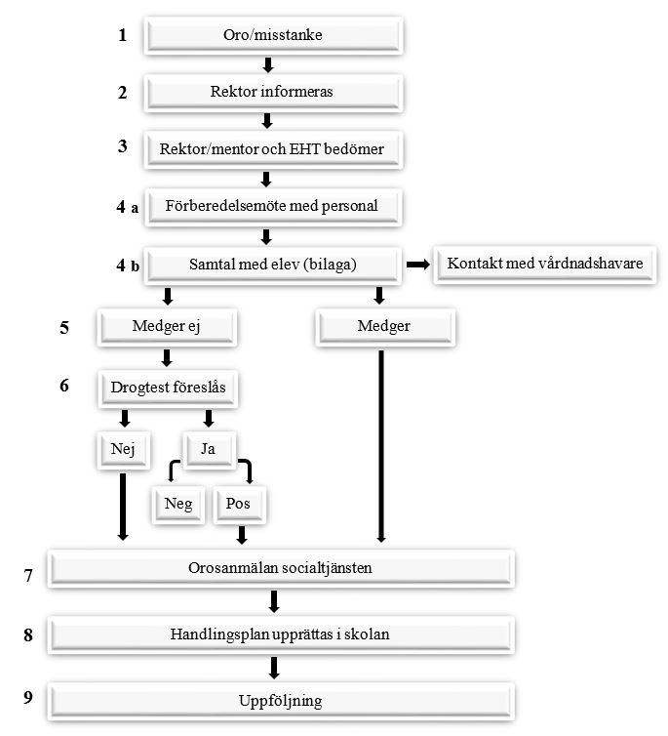

Referenser:
Hübinette, Staffan (2021). Vägar till en narkotikafri skola – handbok i systematiskt policyarbete. Stockholm: Norstedts Juridik.

